ПРАЗДНИК В ГРУППЕ «СОЛНЫШКО» НА ТЕМУ «ДЕНЬ ПОБЕДЫ»
(в рамках краткосрочного проекта «9 Мая»)
Цель: Воспитание патриотизма у дошкольников, чувства гордости за подвиг Советского народа.
Ход праздника:
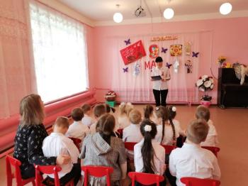
Ведущий - Ребята, кто мне скажет, какой праздник мы сегодня будем отмечать в нашем зале? (ответы детей)
Много праздников мы отмечаем,
Все танцуем, играем, поем,
и красавицу осень встречаем
и нарядную елочку ждем.
Но есть праздник один-самый главный
И его нам приносит весна
День Победы-торжественный славный
Отмечает его вся страна!
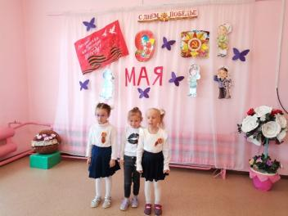
Дети читают стихи
1.Что такое День Победы? Это утренний парад,
Едут танки и ракеты, марширует строй солдат!
2. Что такое День Победы?
Это праздничный салют, фейерверк взлетает в небо, рассыпаясь там и тут!
3. Что такое День Победы? Это речи за столом,
Это песни и беседы, это дедушкин альбом.
Это фрукты и конфеты, это запахи весны.
Что такое День Победы? Это значит –нет войны! (все садятся)
Ведущий:
Трубы трубят, барабаны гремят. На площади нашей военный парад,
Печатая шаг у кремлевской стены, идут офицеры российской страны.
Проходят гвардейцы в равнении строгом, знамена гвардейские помнят о многом.
Их словно солдат, опалила война-недаром сверкают на них ордена!
Идут моряки по звенящей брусчатке, как белые чайки, взлетают перчатки.
За ними десанта ряды боевые. береты, как небо у них, голубые.
Где раньше когда-то стучали тачанки, рядами проходят «Катюши» и танки
Ракеты и пушки везут тягачи, смотрите, какие они силачи!
Проходят наследники дедовской славы,
Защитники нашей Российской державы!
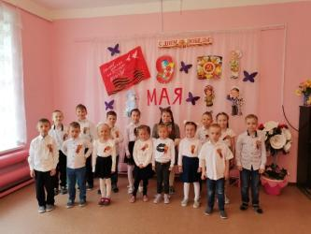
ДЕТИ ИСПОЛНЯЮТ ПЕСНЮ «БРАВЫЕ СОЛДАТЫ»
Ведущий - Ребята, давайте окунемся с вами в прошлое, на 82 года назад в день 22 июня 1941года
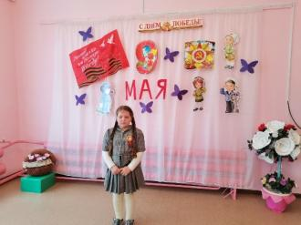
Ребенок
Солнце светит, пахнет хлебом, лес шумит, река, трава...
Хорошо под мирным небом слышать добрые слова
Хорошо зимой и летом, в день осенний и весной
Наслаждаться ярким светом, звонкой мирной тишиной.
Действительно, этот день был солнечным, мирным. В этот день закончились выпускные вечера в школе, юные пары кружились в вальсе и вдруг...
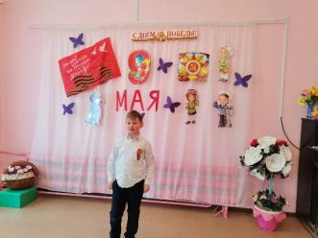
Ребенок
Летней ночью на рассвете, когда мирно спали дети
Гитлер дал войскам приказ и послал солдат немецких
Против русских, против нас!
Ведущий: Границу нашей Родины нарушили вражеские самолеты и стали сбрасывать бомбы на села и города. Радио известило весь советский народ о начавшейся войне. Все поднялись на защиту Отечества. Гитлеровцам очень хотелось закончить войну быстрой победой. Враг бомбил нашу страну с самолетов, расстреливал танками и пушками. Фашисты направляли в бой все больше и больше солдат и военной техники. У врагов были быстрые самолеты, у танков была хорошая защита-броня, пушки и пулеметы. А у советских солдат была отвага, стойкость, мужество.
«Вставай, народ!»-услышав клич Земли, на фронт солдаты Родины ушли.
Отважно шли солдаты в бой, за каждый город и за нас с тобой!
ЗВУЧИТ 1 КУПЛЕТ ПЕСНИ «СВЯЩЕННАЯ ВОЙНА»
Ведущий -Да, нелегкие времена настали для всей страны, для всех людей. Ровно 3 года 10 месяцев и 18 дней шла ВОВ. Нет ни одной семьи, которой не коснулось бы горе.
ЗВУЧИТ 1 КУПЛЕТ ПЕСНИ «В ЗЕМЛЯНКЕ»
Ведущий -шли солдаты на войну, а сами думали о доме, о близких и любимых. И между боями писали письма…треугольники с фронта. Было трудно и страшно, но бойцы давали клятву не отступать
Клянусь, назад ни шагу! Скорей я мертвый сам
Клянусь, мы будем квиты, с врагом-я дам обет,
Что будут кровью смыты, следы его побед!
Много фронтовых дорог прошли наши солдаты, превозмогая усталость, холод и голод, жару и бессонницу, но ничего не могло остановить его на пути к Победе. Врага беспощадно гнали с нашей земли и одерживали победу в тяжелых боях. Наши солдаты отличались большой смелостью и храбростью, они готовы были отдать жизнь за свою родную Отчизну. Немалую смелость и отвагу на войне проявляли женщины и девушки. Медсестры под градом пуль выносили раненых солдат с поля боя, когда вокруг гремели взрывы и пули свистел над головой. Оказывали им медицинскую помощь. Одним из красивых женских имен было названо грозное оружие.
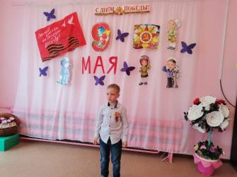
Ребенок
Враг дрожал, услышав о «Катюше», мощь «Катюш» вела солдат вперед.
Песню боевую ты послушай, что сложил и пел о ней народ.
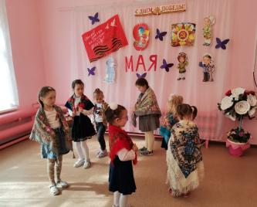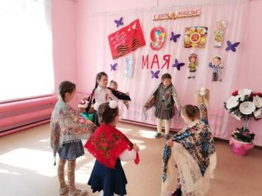
ДЕВОЧКИ ИСПОЛНЯЮТ ТАНЕЦ «КАТЮША»
Ведущий: школьники отложили свои учебники и тетрадки, дети помладше-игрушки. Чем могли, помогали взрослым-сеяли хлеб, водили трактора в поле, работали на заводах.
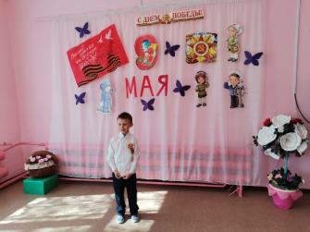
Ребенок
Не спится мальчишке, он думал всю ночь
Ну как же, ну чем же мне фронту помочь?
А утром на зорьке мальчишка встает, знакомой дорогой идет на завод.
Ик мастеру: дядя, меня научи! Я буду снаряды для фронта точить!
Станок был послушный, мальчишка умел, бойко станок под рукою запел.
Мальчишка спешил, не теряя минут. снаряды для фронта машины везут!
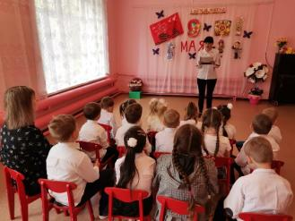
Ведущий: так, общими усилиями приближали люди тот счастливый день- день победы. она досталась ценой самого дорогого, что есть у человека- жизни. Много мужей и сыновей полегло на поле боя, не вернулось домой, пропали без вести. Советский воин, советский солдат во все времена был непобедимым., храбрым и сильным, потому что любил свою землю, берег ее. С большой болью в душе мы скорбим о тех., кто не вернулся с поля боя.
Куда б ни шел, не ехал ты, но здесь остановись.
Могиле этой дорогой всем сердцем поклонись
И для тебя, и для меня он сделал все-что мог
Себя в бою не пожалела Родину сберег.
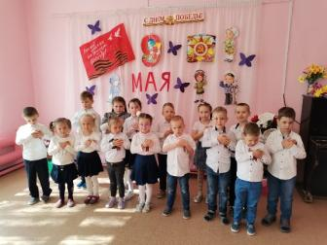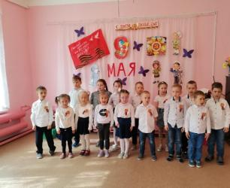
ДЕТИ ИСПОЛНЯЮТ ПЕСНЮ «ВЕЧНЫЙ ОГОНЬ»
Минутой молчания почтим память, и пусть каждый в душе поблагодарит погибших солдат за счастливый мир, в котором мы живем.
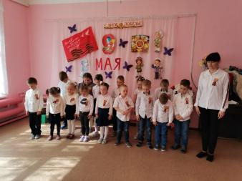
МИНУТА МОЛЧАНИЯ
Ведущий -8 мая 1945 года фашисткой Германией был подписан акт о капитуляции и 9 Мая был объявлен Днем Победы!
ЗЫУЧИТ ГОЛОС ЛЕВИТАНА-ОБ ОКОНЧАНИИ ВОЙНЫ
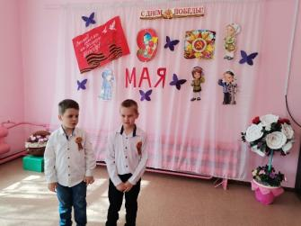
Дети:
1-Мир — это главное слово на свете! мир-очень нужен нашей планете!
мир нужен взрослым, мир нужен детям, мир нужен всем!
2 –над кораблем алеет наше знамя, а за кормой лазурная волна.
Мы подрастет и станем моряками, защитой станем мы тебе, страна!
Ведущий -пусть не будет войны никогда, не коснется нас больше беда.
В день Победы все песни поют, в честь Победы сверкает салют!
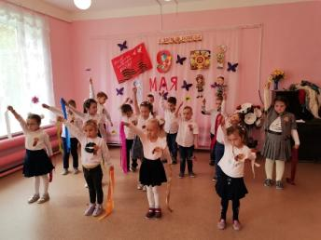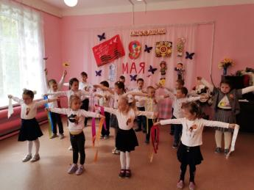
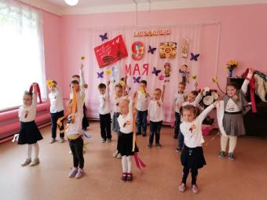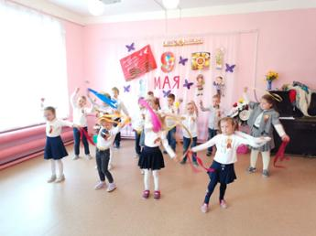
ДЕТИ ИСПОЛНЯЮТ КОМПОЗИЦИЮ «САЛЮТ ПОБЕДЫ» С ЛЕНТАМИ И ЦВЕТАМИ.
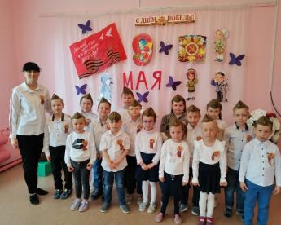
Ведущий -На этом наш праздник заканчивается, давайте сохраним в наших сердцах все те слова, что мы сегодня говорили. С праздником Победы вас!
Звучит песня «день Победы», дети и гости выходят из зала.

